ЦЕНТР ПО САПРОПЕЛЮ
Астрахань. ул. Ульянова, 67 тел. +79086132220, +79608517317 e-mail; danil@astranet.ru www.saprex.ru www.sapropex.ru

МИНИКОМПЛЕКСЫ
ПРОИЗВОДСТВА ТАБЛЕТИРОВАННОЙ ПРОДУКЦИИ ИЗ САПРОПЕЛЯ

Сегодня в России Центром по сапропелю предложено более 4 комплектаций миникомплексов таблетирования сапропеля для производства удобрений, косметических и банных оздоровительных средств на его основе. Эти комплексы позволяют выпускать 4-6 видов продукции в виде таблеток и крупных гранул, расфасованных дозированными порциями по условиям их использования и применению.

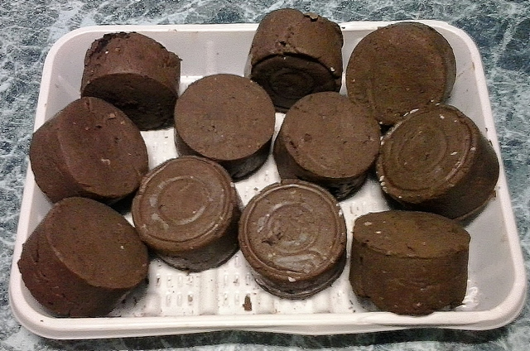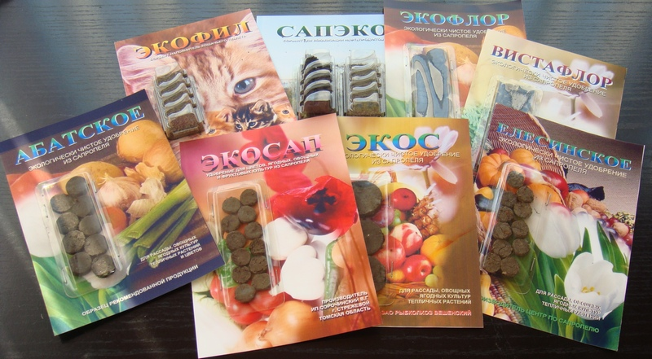

Производство таблетированных удобрений из сапропеля

Проект и оборудование для малого и фермерского бизнеса по производству различных видов таблетированных удобрений и стаканчиков для рассады из сапропеля. Производственный цех имеет крытую площадку и утепленное помещение общей площадью 164 м². Электрическая потребляемая мощность - 54 кВт. Сроки подготовки проекта - 2 мес. Сроки изготовления и монтажа оборудования в цеху - 3 мес.
Дополнительно: поставляется проект и оборудование добычи сапропеля.
Смотрите видеофайл https://www.youtube.com/watch?v=WmNiefyGd7k

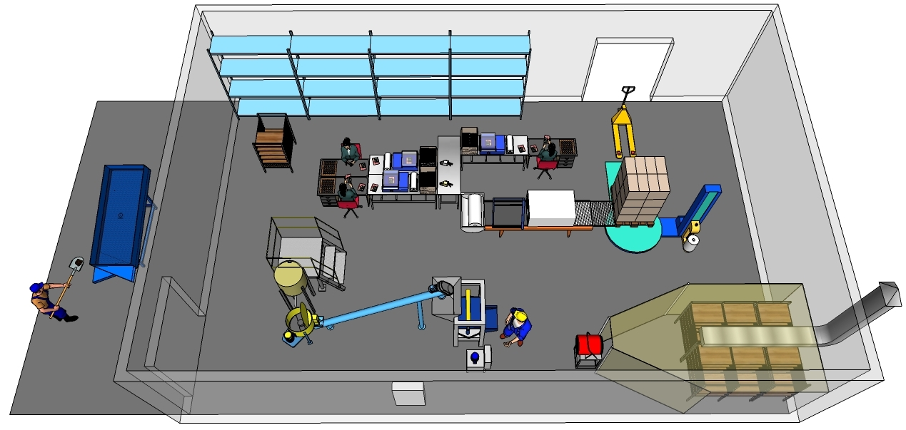

Производство сапропелевого косметического средства для животных

Предложение относится для малого и семейного бизнеса. Включает Технический проект и оборудование для производства оздоровляющего и придающего бархатистость коже, восстанавливающего общий тонус организма, убирающего дурные запахи, придающего блеск шерсти таблетированного и гранулированного косметического средства из сапропеля для применения при купании животных. Расфасовка продукции в вакуумпакеты дозами с упаковкой в крафт-тубы и гофрокоробки. Длительный срок хранения. Производительность: 1000-3000 л/см. Площадь цеха – от 70 м². Энергопотребление: 23-54 кВт. Стоимость комплекта 1,99 млн. руб. Дополнительно: производим исследования сапропеля на предмет пригодности и поставляем миниоборудование его добычи на озере.

Гранулирование сапропелевых косметических средств для ванной и сауны

Предложение от Центра по сапропелю для малого и семейного бизнеса. Включает в себя Технический проект и оборудование производства оздоровляющего и придающего бархатистость коже, восстанавливающего общий тонус организма, убирающего морщины на лице и шее, запахи с ног, уменьшающего потливость, придающего блеск волосам, убирающего перхоть, подтягивающего грудь и ягодицы таблетированного и гранулированного косметического средства из сапропеля. Используется при принятии ванн и в бане. Расфасовка продукции в вакуумпакеты дозами с упаковкой в крафт-тубы и гофрокоробки. Длительный срок хранения. Производительность: 1000-3000 л/см. Площадь цеха – от 70 м². Энергопотребление: 23-54 кВт. Стоимость комплекта 1,99 млн. руб. Дополнительно: производим исследования сапропеля на предмет пригодности и поставляем миниоборудование его добычи на озере.

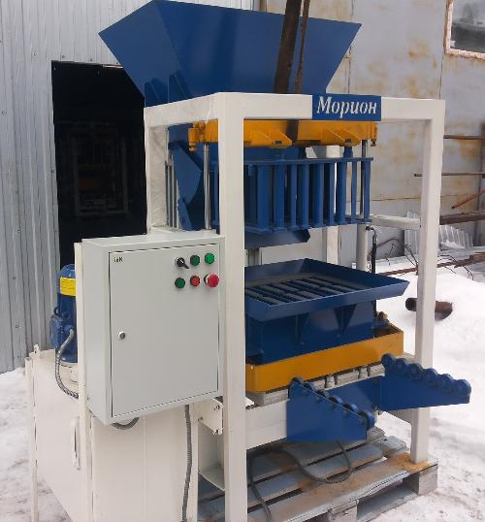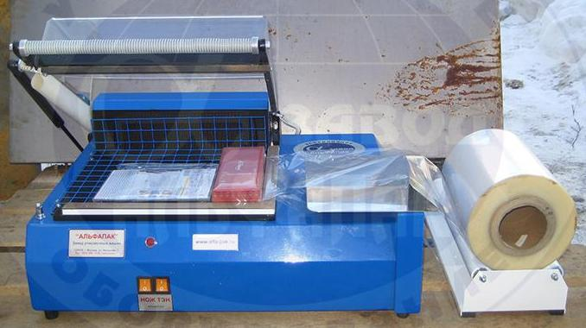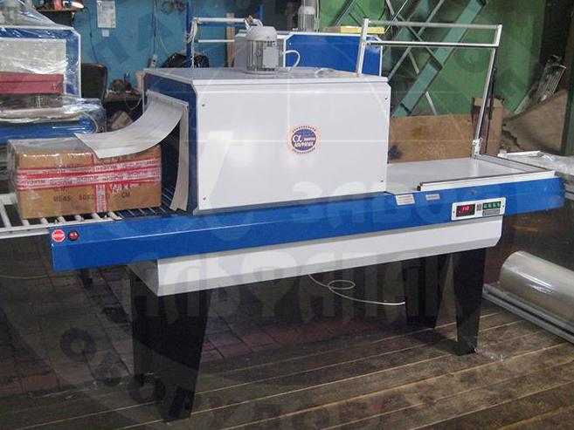

Оборудование для производства перечисленной выше продукции имеет базовые узлы, технологию приготовления и рецептуру таблетирования. При производстве всей перечисленной выше продукции целесообразно приобрести базовый комплекс с технологическими решениями под конкретный ее вид, ассортимент, фасовку и упаковку. Это позволит сэкономить средства и наладить выпуск нескольких видов продукции на одном комплексе.
Стоимость такого комплекса – 2,53 млн. руб. Объединяет все вышеперечисленные предложения в одно.

